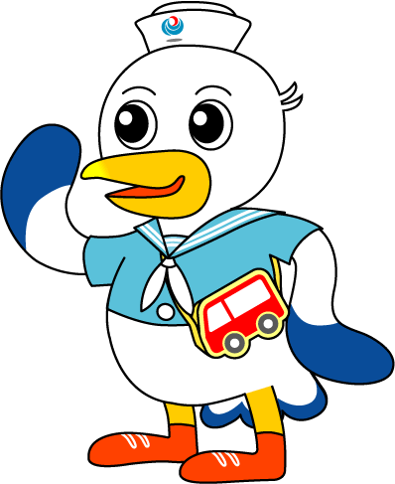
NEWS RELEASE 国土交通省 神戸運輸監理部
令和４年３月２８日資料配布
海上安全環境部
こうべぇ

「小型船舶に対する安全キャンペーン」を実施！
～全国のマリーナ・漁港等でのパトロール、周知・啓発活動を行います～

神戸運輸監理部は、小型船舶の海難事故削減に向けた取組みとして、日本小型船舶検査機構等の協力を得て、マリーナ・漁港等でのリーフレットの配布等による周知・啓発活動を行う「小型船舶に対する安全キャンペーン」を実施します。

◆取組み内容
①マリーナ・漁港等でのリーフレットの配布
小型船舶の安全を確保するために遵守すべき事項等をまとめたリーフレットをマリーナや漁港等で配布し、ライフジャケットの適切な着用、発航前の点検、機関故障対策、水上オートバイの安全確保対策等の徹底を図ります。

②川下り船運航事業者に対する安全指導
川下り船について、ライフジャケットの着用等「川下り船の安全対策ガイドライン」に沿った措置を講じるよう安全指導を行います。

③小型旅客船・漁船・プレジャーボートへの個船指導
小型旅客船の停泊場所を訪問し、各船の消防設備・救命機器の備え付け状況等の確認及び安全指導を行います。また、漁船・プレジャーボートに対しては、係留中の船舶を中心に、船舶検査の受検状況及び適切な小型船舶操縦士免許の受有についてパトロールを行います。

◆実施期間
令和４年４月１１日（月）～令和４年８月３１日（水）
なお、訪問及びパトロール指導（②及び③）は、新型コロナウイルス感染症に関する地域事情
に配慮した上で実施。

◆実施主体
神戸運輸監理部の職員（日本小型船舶検査機構等の協力を得ながら実施）

配布先 |  | 問い合わせ先
神戸海運記者クラブ |  | 神戸運輸監理部 海上安全環境部  船舶安全環境課 松本 ０７８－３２１－７０５２  船員労働環境・海技資格課 小南 ０７８－３２１－７０５３
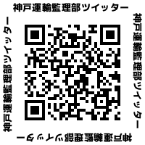
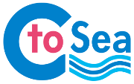
C to Seaプロジェクト
海や船が「楽しく身近な存在」になるための取組み。
ポータルサイト「海ココ」→

